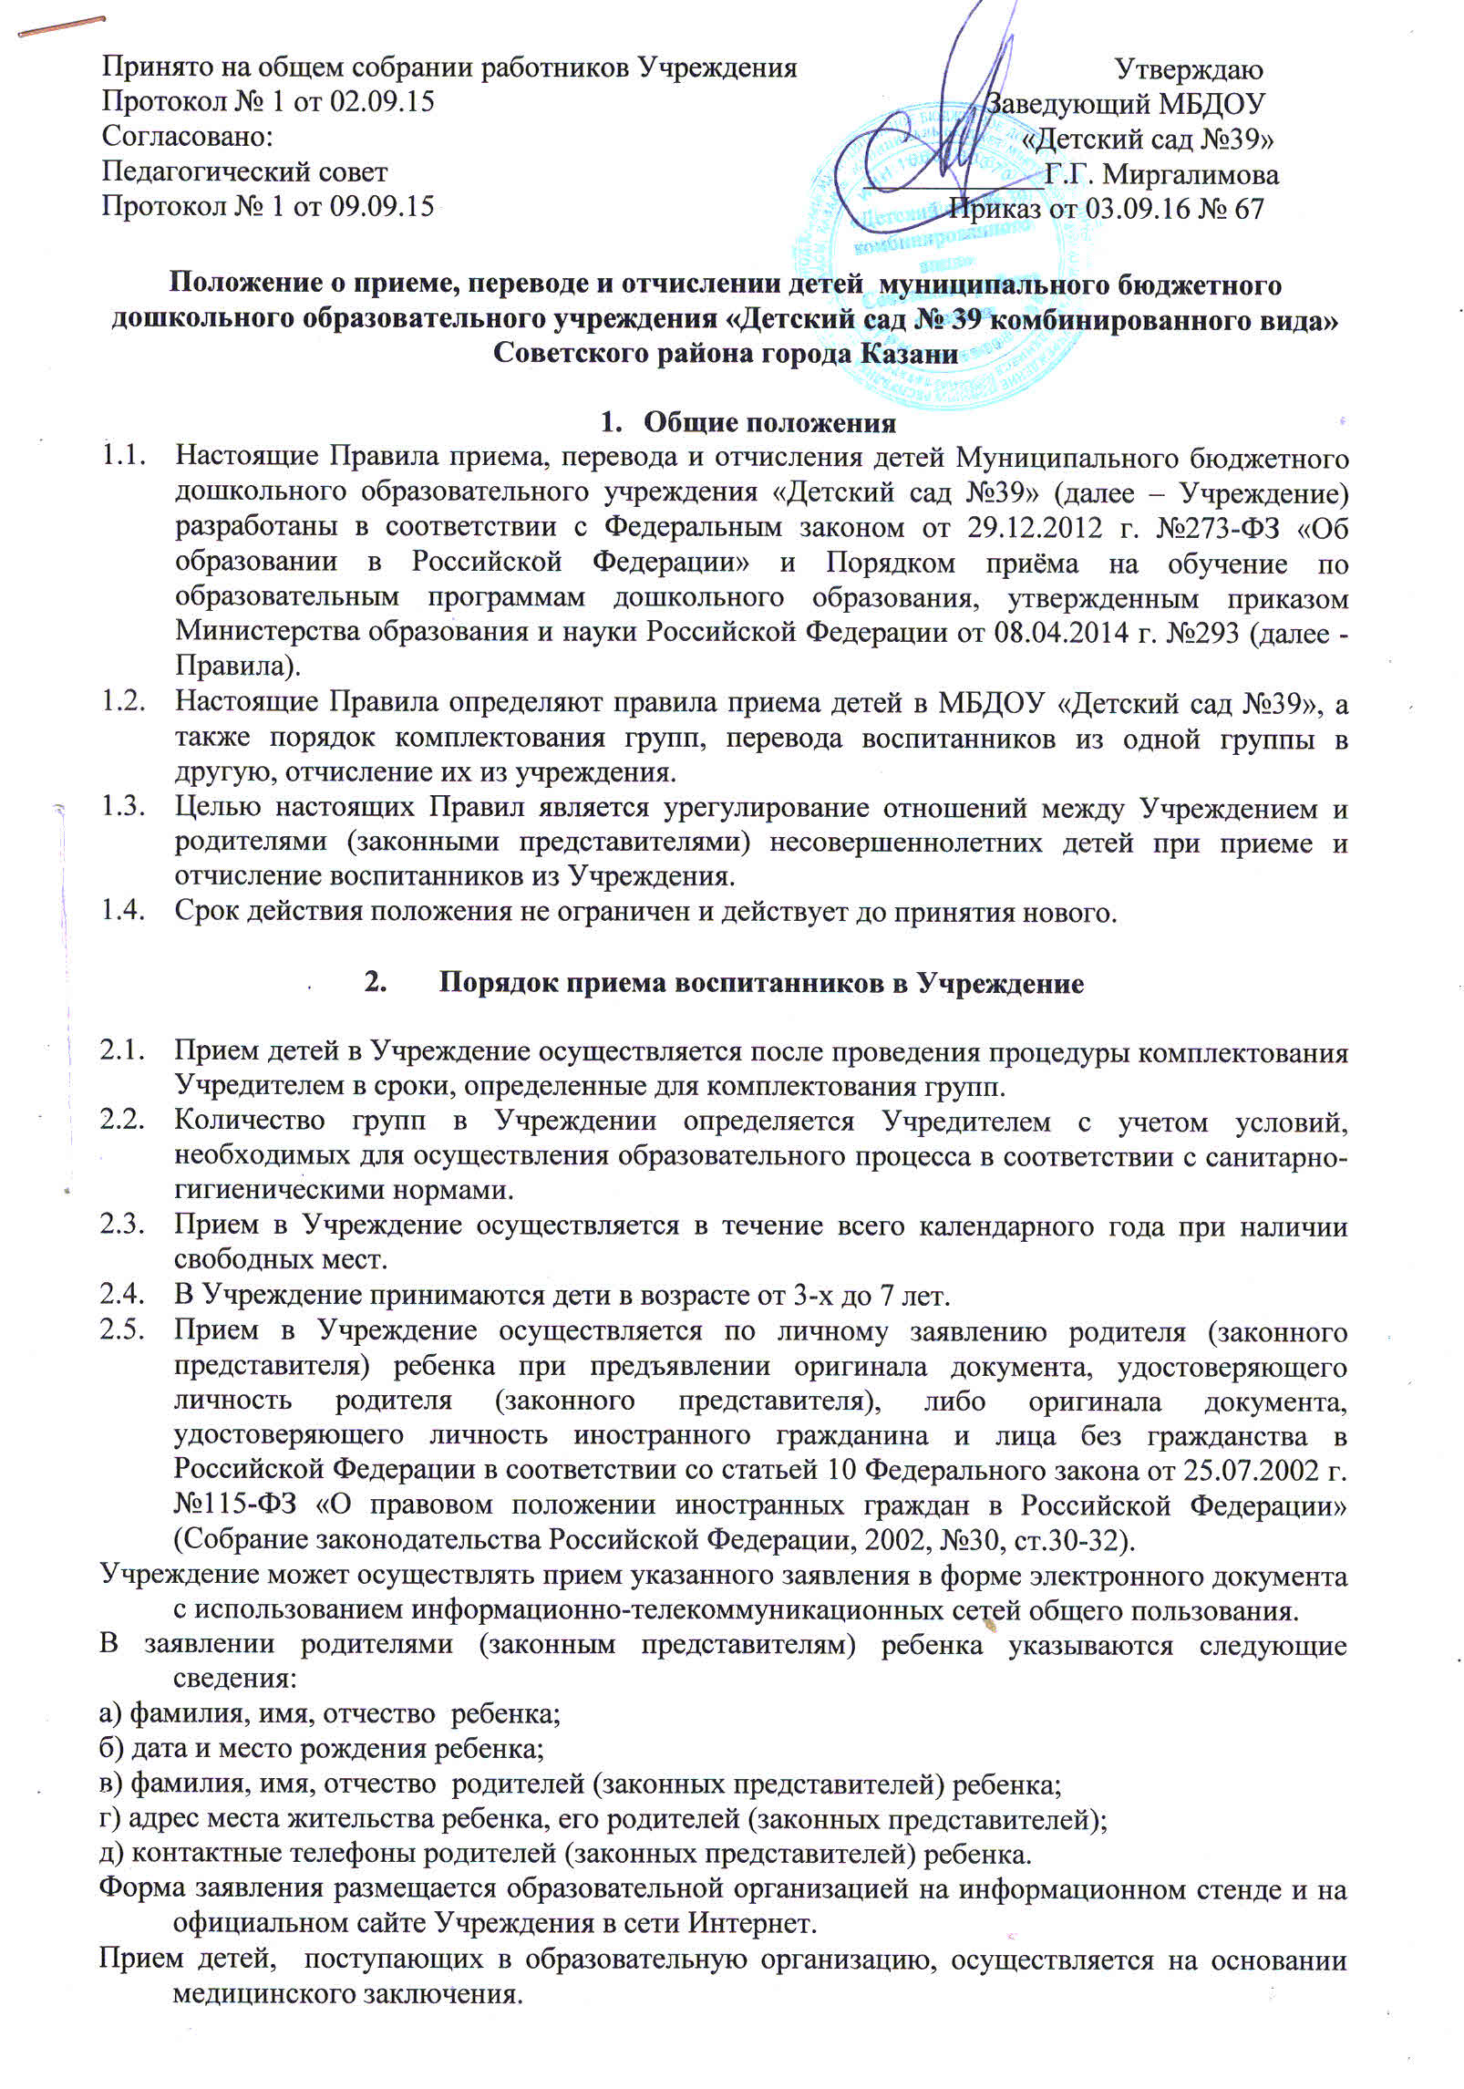

2.6. Для приема в образовательную организацию:
а) родители (законные представители) детей, для зачисления ребенка в Учреждение предъявляют оригинал свидетельства о рождении ребенка или документ, подтверждающий родство заявителя (или законность представления прав ребенка),
б) родители (законные представители) детей, являющихся иностранными гражданами или лицами без гражданства, дополнительно предъявляют документ, подтверждающий родство заявителя (или законность представления прав ребенка).
Иностранные граждане и лица без гражданства все документы представляют на русском языке или вместе с заверенным в установленном порядке переводом на русский язык.
Копии предъявляемых при приеме документов хранятся в Учреждении.
  - Основанием для приёма заявления родителей (законных представителей) ребёнка в МБДОУ является протокол Комиссии по комплектованию, а также присвоение в автоматизированной системе «Электронный детский сад» заявлению о постановке на учёт статуса «Направлен в ДОУ»
  - Родители (законные представители) ребенка могут направить заявление о приеме в Учреждение почтовым сообщением с уведомлением о вручении посредством официального сайта учредителя Учреждения в информационно- телекоммуникационной сети «Интернет», федеральной государственной информационной системы «Единый портал государственных и муниципальных услуг (функций)».
Оригинал паспорта или иного документа, удостоверяющего личность родителей (законных представителей), и другие документы в соответствии с пунктом 2.7. настоящего Положения предъявляются руководителю Учреждения или уполномоченному им должностному лицу в сроки, определяемые учредителем Учреждения, до начала посещения ребенком Учреждения.
  - Заявление о приеме в Учреждение и прилагаемые к нему документы, представленные родителями (законными представителями) детей, регистрируются руководителем Учреждения или уполномоченным им должностным лицом, ответственным за прием документов, в журнале приема заявлений и документов родителей в Учреждение. После регистрации заявления родителями (законными представителями) детей выдается расписка в получении документов, содержащая информацию о регистрационном номере заявления о приеме ребенка в Учреждение. Расписка заверяется подписью должностного лица Учреждения, ответственного за прием документов, и печатью образовательного
учреждения.
  - После приема документов Учреждение заключает договор об образовании по образовательным программам дошкольного образования (далее – договор) с родителями (законными представителями) ребенка. Договор заключается накануне, либо в первый день посещения ребёнком дошкольного учреждения.
Руководитель Учреждения издает приказ о зачислении ребенка в Учреждение (далее - приказ) в течение трех дней после заключения договора.
  - Учреждение обязано ознакомить родителей (законных представителей) со своим уставом, лицензией на право ведения образовательной деятельности, с образовательными программами и другими документами, регламентирующими деятельность Учреждения и осуществление образовательной деятельности, правами и обязанностями воспитанников.
  - Факт ознакомления родителей (законных представителей) ребенка, в том числе через информационную систему общего пользования, с лицензией на осуществление образовательной деятельности, уставом Учреждения и другими документами фиксируется в заявлении о приеме и заверяется личной подписью родителей (законных представителей) ребенка.
Подписью родителей (законных представителей) ребенка фиксируется также согласие на обработку их персональных данных и персональных данных ребенка в порядке, установленном законодательством Российской Федерации.
  - На каждого ребенка, зачисленного в Учреждение, заводится личное дело, в котором хранятся все сданные документы, а именно:
-оригинал/копию свидетельства о рождении ребенка или документ, подтверждающий родство заявителя (или законность прав представления ребенка);
-медицинское заключение (хранится у старшей медсестры);
-оригинал/копию документа, удостоверяющего личность родителя (законного представителя);
-оригинал/копию страхового номера индивидуального лицевого счёта ребенка;
- оригинал/копию страхового номера индивидуального лицевого счёта родителя (законного представителя);
  - В Учреждении ведется «Книга учета движения детей» (далее – Книга). Книга предназначена для информационных сведений о воспитанниках и родителях (законных представителях) и осуществления контроля движения (приема и отчисления) контингента воспитанников. Книга прошнурована и скреплена печатью Учреждения.

- Отчисление воспитанников из Учреждения

  - Отчисление воспитанника из Учреждения происходит:
- в связи с завершением обучения;
- досрочно по основаниям, указанным в п.3.2. настоящего Положения.
  - Образовательные отношения могут быть прекращены досрочно в следующих случаях:
- по инициативе родителей (законных представителей) несовершеннолетнего воспитанника, в том числе в случае перевода воспитанника для продолжения освоения образовательной программы в другое Учреждение, осуществляющее образовательную деятельность;
- по обстоятельствам, не зависящим от воли родителей (законных представителей) несовершеннолетнего воспитанника и Учреждения, в том числе в случае ликвидации Учреждения.
  - Отчисление детей из Учреждения оформляется приказом заведующего с внесением соответствующей записи в Книгу.

- Основания для отказа в зачислении воспитанника в МБДОУ

  - Родителям (законным представителям ребёнка может быть отказано в приёме ребёнка в МБДОУ в случае, если:
- в Системе отсутствует информация о направлении ребёнка в МБДОУ;
- имеются медицинские противопоказания к посещению ребёнком МБДОУ;
- родители (законные представители) обратились в МБДОУ по истечении срока 30 дней после присвоения заявлению о постановке на учёт в Системе статуса «Направлен в ДОУ».

5. Порядок перевода воспитанников из одной
возрастной группы в другую

5.1. Перевод воспитанников из одной возрастной группы в другую осуществляет заведующий МБДОУ на основании приказа.
5.2. Воспитанники МБДОУ переводятся из одной группы в другую в следующих случаях:
- ежегодно в августе месяце при массовом переводе из одной группы в другую, в связи с достижением соответствующего возраста для перевода;
-по заявлению родителей(законных представителей) , при наличии свободных мест в желаемой группе, с учётом возраста ребёнка.
5.3. Временное объединение детей различного возраста в одной группе осуществляется при необходимости в случаях сокращения количества детей в группе (карантин, летний период, период ремонтных работ).

